МДОБУ Детский сад №4 «Солнышко» п. Новосергиевка
Открытое занятие во второй младшей группе
«Путешествие в страну Добра и Дружбы»

Воспитатель: Батталова А.М.

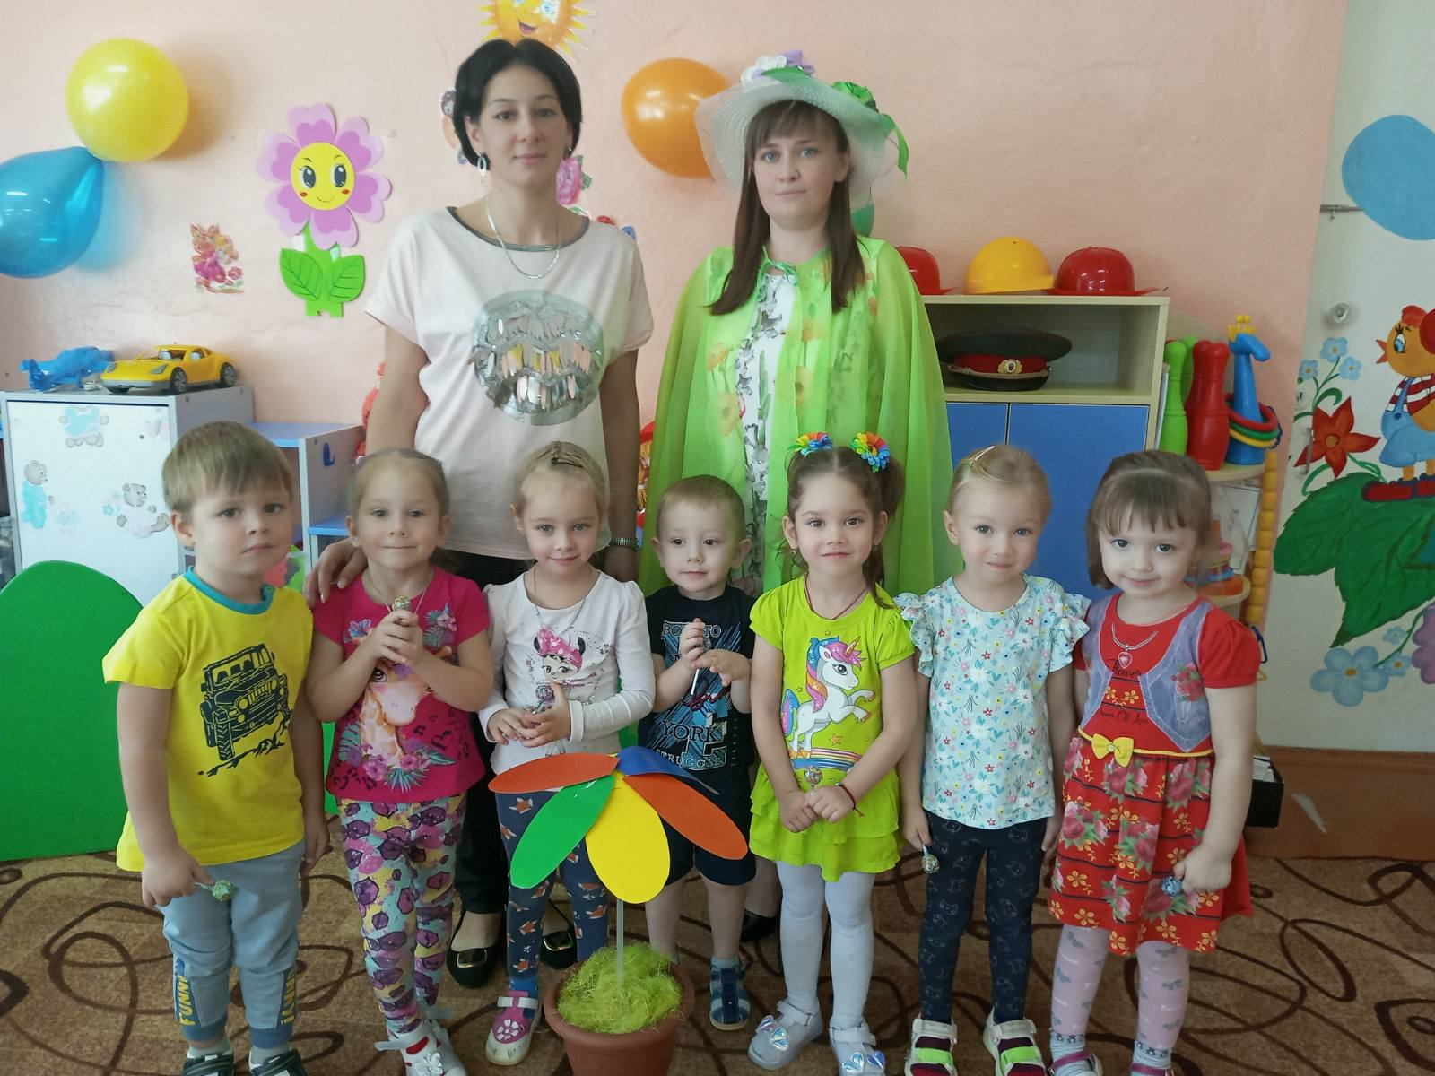

Цель: закрепить у детей знания о понятиях – доброта и дружба.
Образовательная область: социально-коммуникативное развитие.
Задачи:
Образовательные: расширять представления о доброте и дружбе.
Развивающие: развивать желание прийти друг к другу на помощь; расширять и активизировать словарь по теме; развивать сенсорные способности у детей ; сопереживание и эмоциональную отзывчивость.
Воспитательные: воспитывать доброжелательное отношение друг к другу.
Интегрируемые образовательные области: познавательное развитие, речевое развитие и физическое развитие.
Оборудование: макет дома «Детский сад», фотографии детей на липучках, письмо, куб, цветок со стебельком, 5 цветных лепестков, сундук с предметами для , презентация «добрые» и «злые» сказочные персонажи.
Ход занятия:
Воспитатель: Ребята посмотрите, гости к нам пришли сегодня, пожелаем им доброго утра!
Дети:
Доброе утро!
Птицы запели!
Добрые люди вставайте с постели!
Прячется вся темнота по углам
Солнце встает и идет по делам!
Воспитатель:
Ребята, посмотрите, кто пришёл к нам в гости?
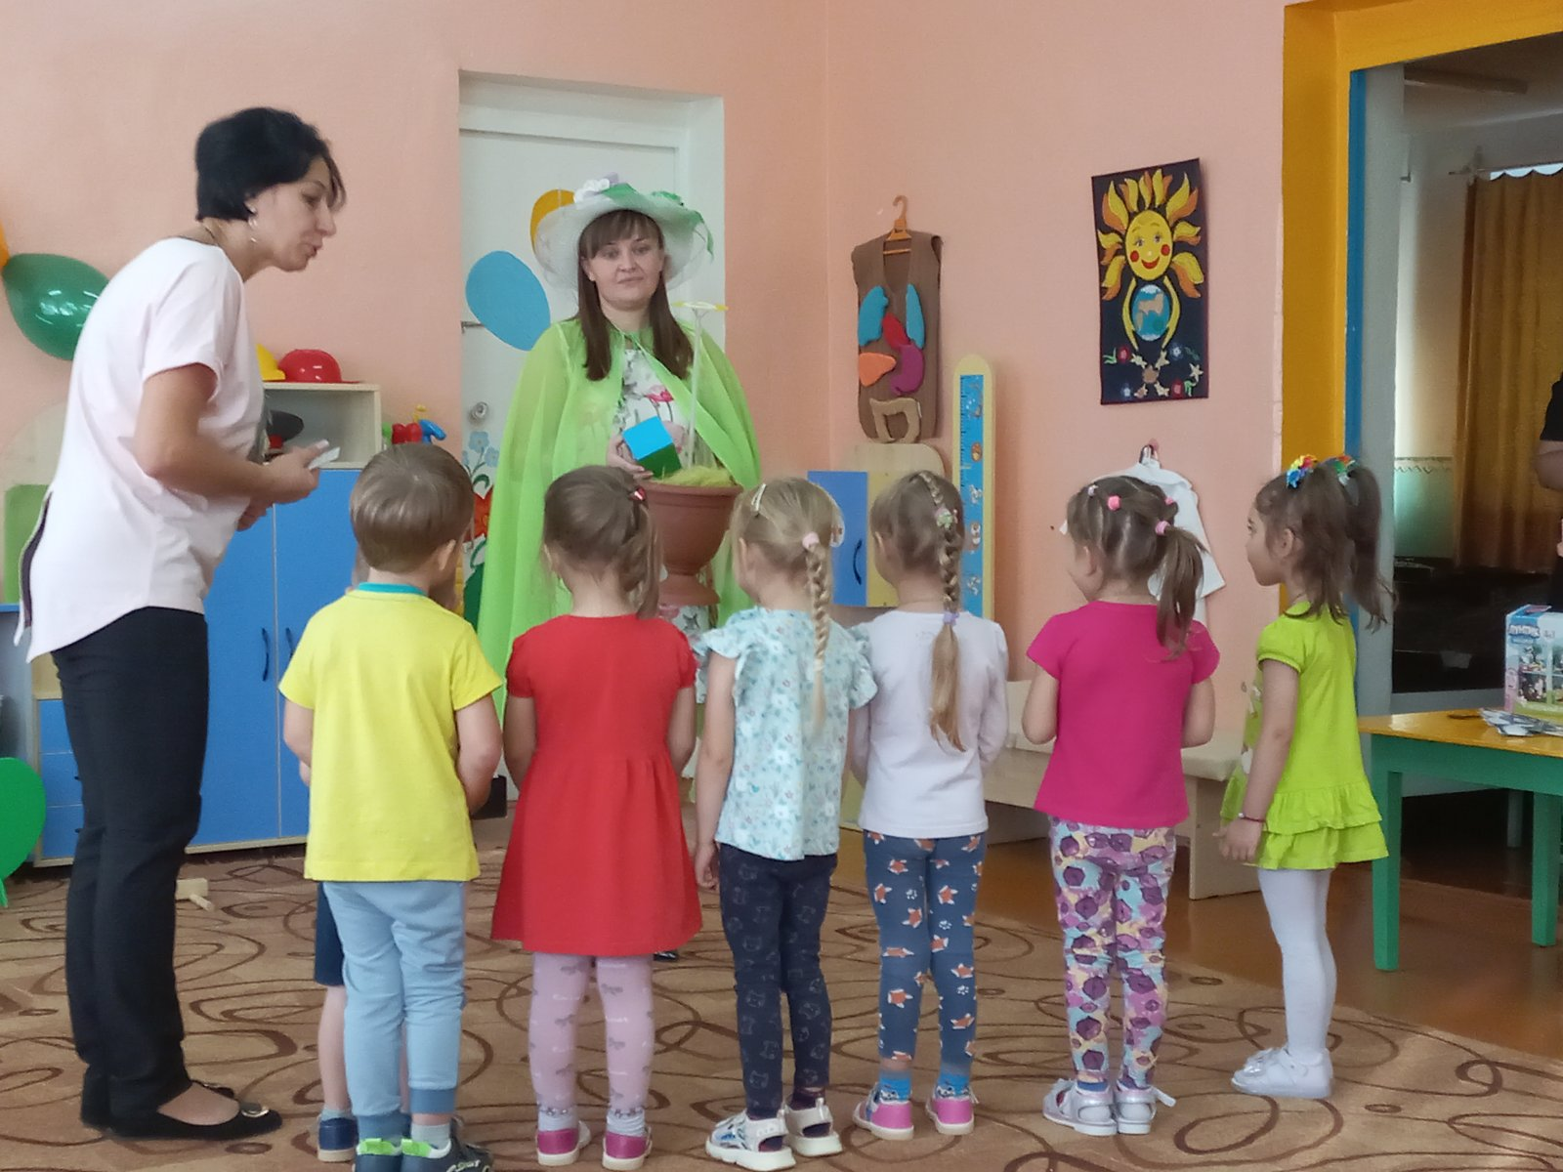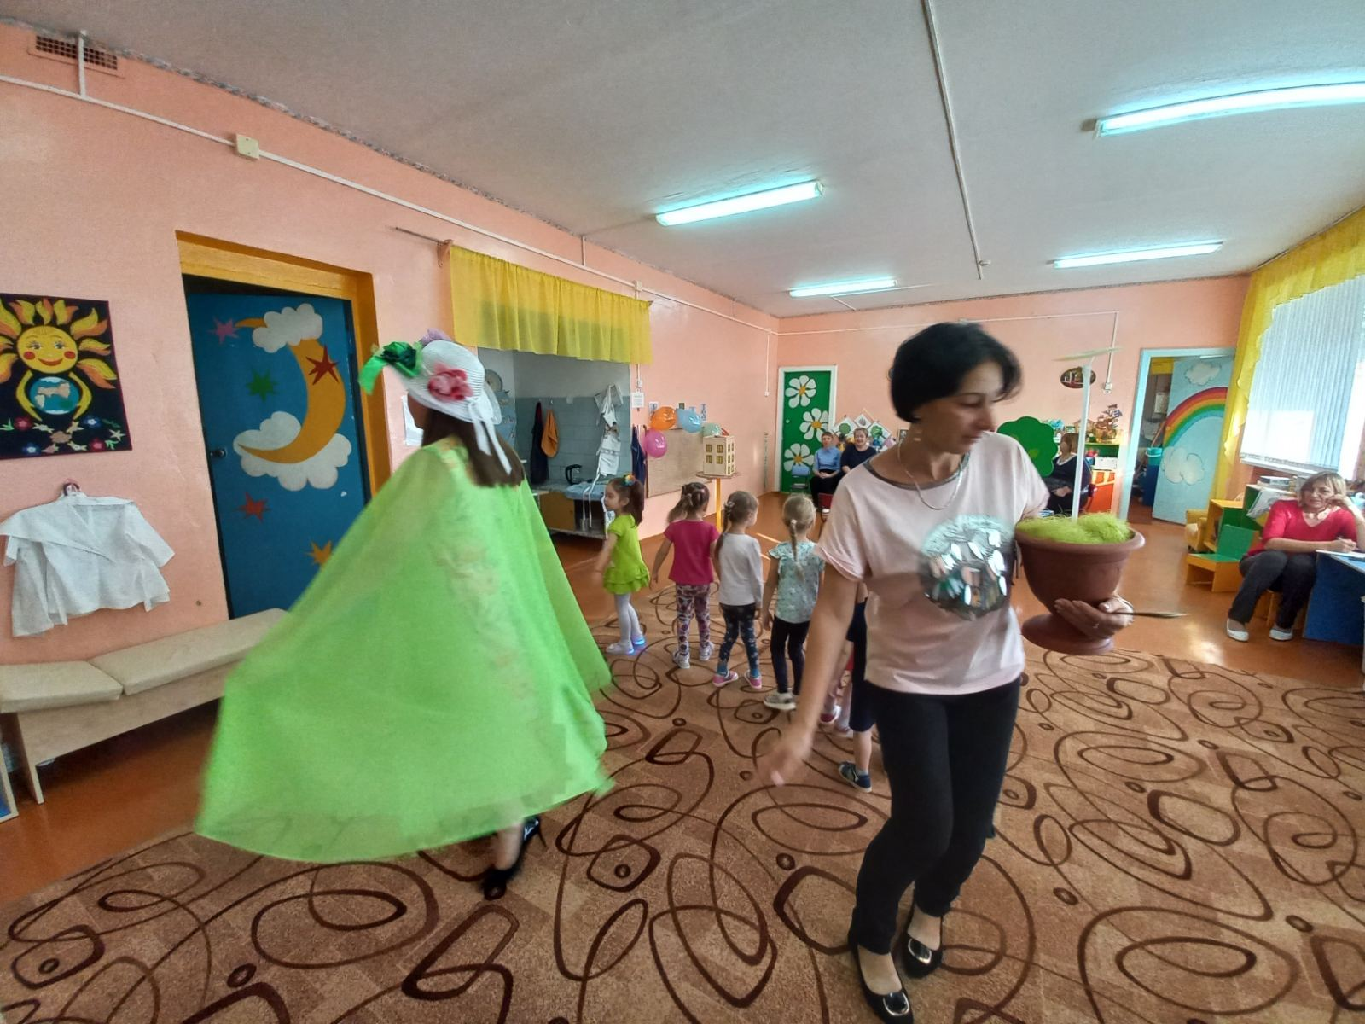
Фея: Я, фея доброты хотела подарить вам волшебный цветок (цветок без лепестков), но злая колдунья перехватила его, заколдовала и спрятала лепестки.
Воспитатель: Ребята, давайте поможем Фее доброты расколдовать цветок? (дети отвечают). Тогда нам пора.
Фея: а поможет вам в этом волшебный куб. Чтобы попасть в страну Добра нужно сказать волшебные слова:
Два раза хлопни,
Три раза топни,
Вокруг себя обернись
И в стране Добра очутись.
(играет музыка Волшебства).
Воспитатель: Вот мы и оказались в волшебной стране Добра. Чтобы узнать, куда нам дальше идти мы подбросим наш волшебный куб, какой стороной упадет, тот лепесток искать пойдем (воспитатель подбрасывает куб, выпадает желтый лепесток, дети подходим к макету солнца). А это солнышко и наш желтый лепесток. Посмотрите дети у солнышко нет лучиков, она приняла за лучик наш лепесток. Чтобы его расколдовать, нужно вежливые слова отгадать и подарить солнышку лучики, только тогда мы сможем расколдовать желтый лепесток. Попробуем?
1. Нужно знать, как дважды два все волшебные слова! В день, пожалуй, раз до ста говорить ...(пожалуйста).
2. . Растает даже ледяная глыба, от слова теплого (спасибо).
3. Если мама нас бранит за шалости, мы ей говорим (прости, пожалуйста).
4 Мальчик вежливый и грамотный говорит, встречаясь (здравствуйте).
5. Встретив зайку, ёж-сосед говорит ему... (привет).
6. Выглянет солнышко, спрячется день. Если с улыбкой сказать (добрый день).
7. Уходя, обернись на прощанье. Что ты должен сказать? (до свиданья).
(Дети лепят лучики солнцу и получают желтый лепесток).
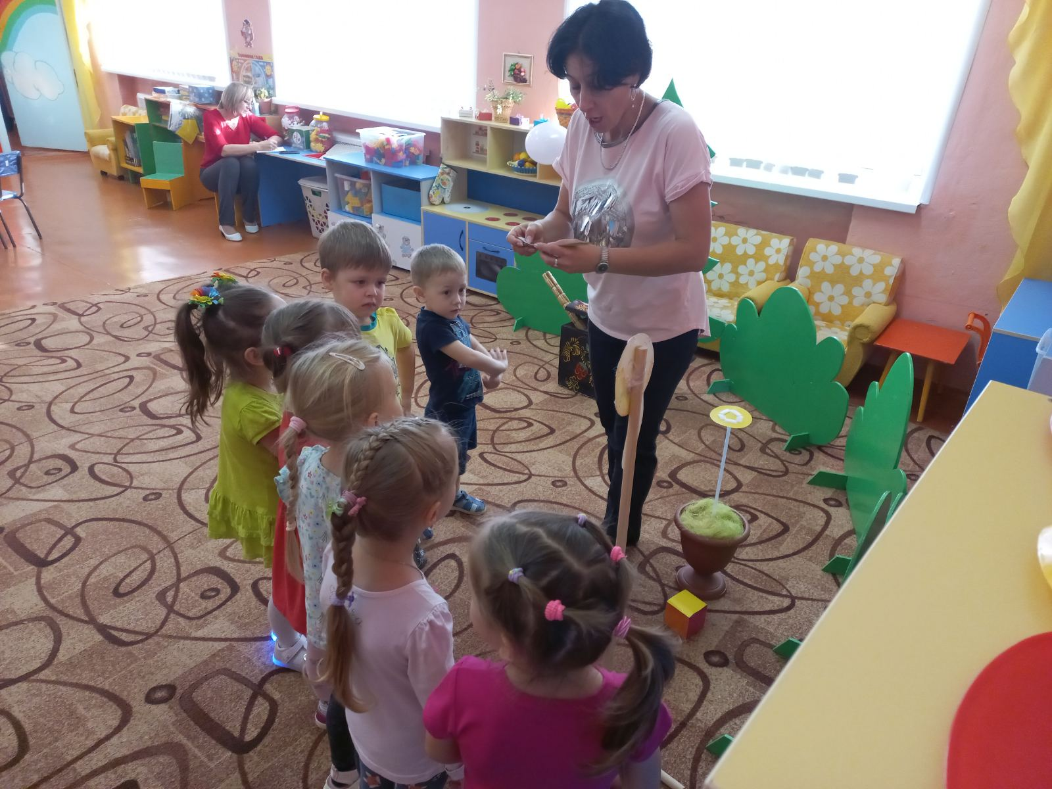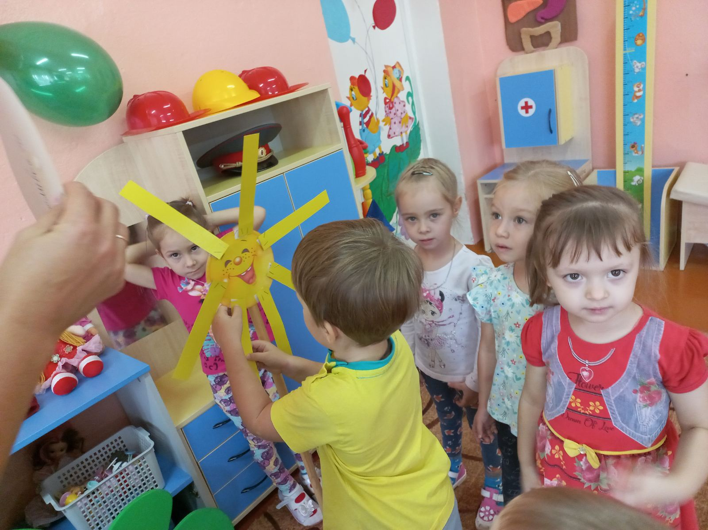
Физкультминутка.
Воспитатель: Ребята, а давайте станцуем с вами под песенку «Что такое доброта» солнышку и нашим гостям.
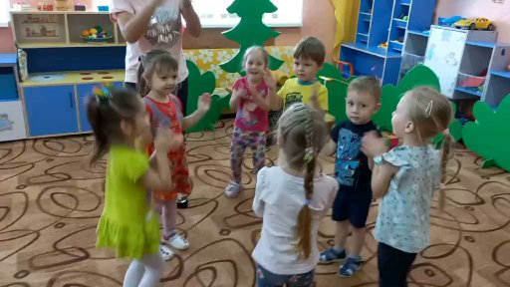
Воспитатель: Молодцы расколдовали желтый лепесток, нужно его прикрепить к серединке цветка. Это лепесток Вежливости, чтобы вы были всегда вежливыми. Но нам пора идти искать следующий лепесток.
(Воспитатель подбрасывает куб, выпадает следующий оранжевый лепесток).
Находят под ёлкой сундук, смотрят, что в нём: (в волшебном сундучке лежат: веник, таз с носочками, утюг, кукла)
Воспитатель: (в сундучке воспитатель находит лепесток). А вот и наш лепесток. Чтобы расколдовать оранжевый лепесток, нужно делать добрые поступки.
Воспитатель: Как вы думаете ребята, с помощью этих предметов можно помочь маме по дому. А вы знаете, как? (дети отвечают по очереди на вопросы, а потом их делают).
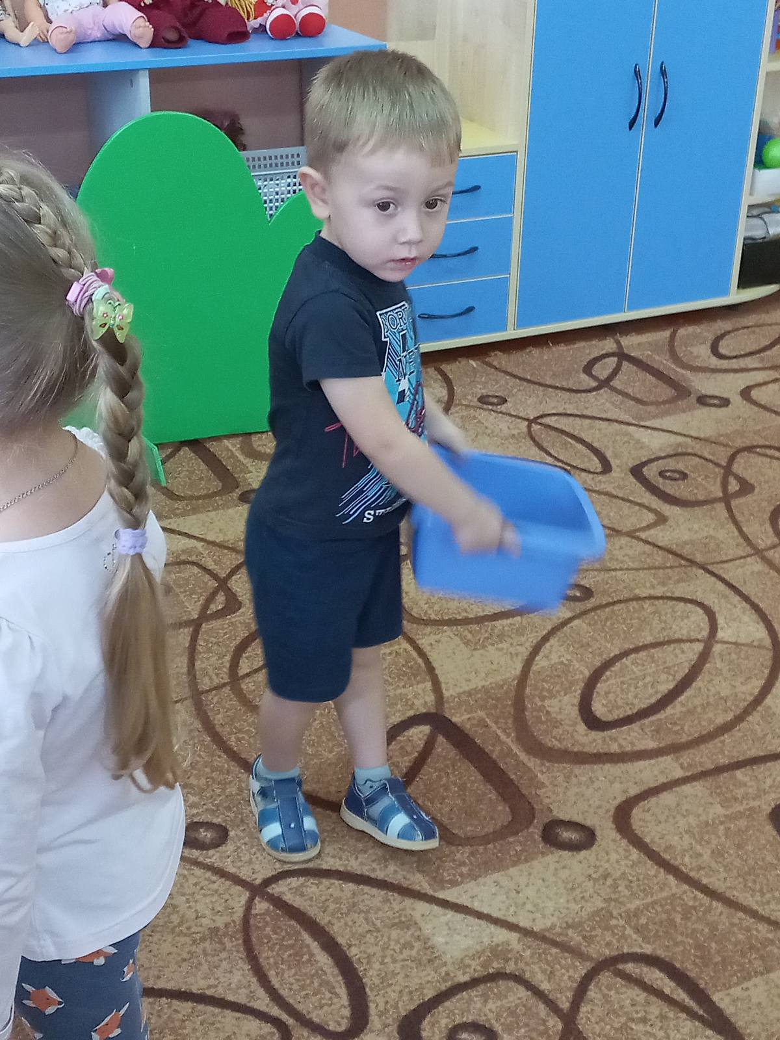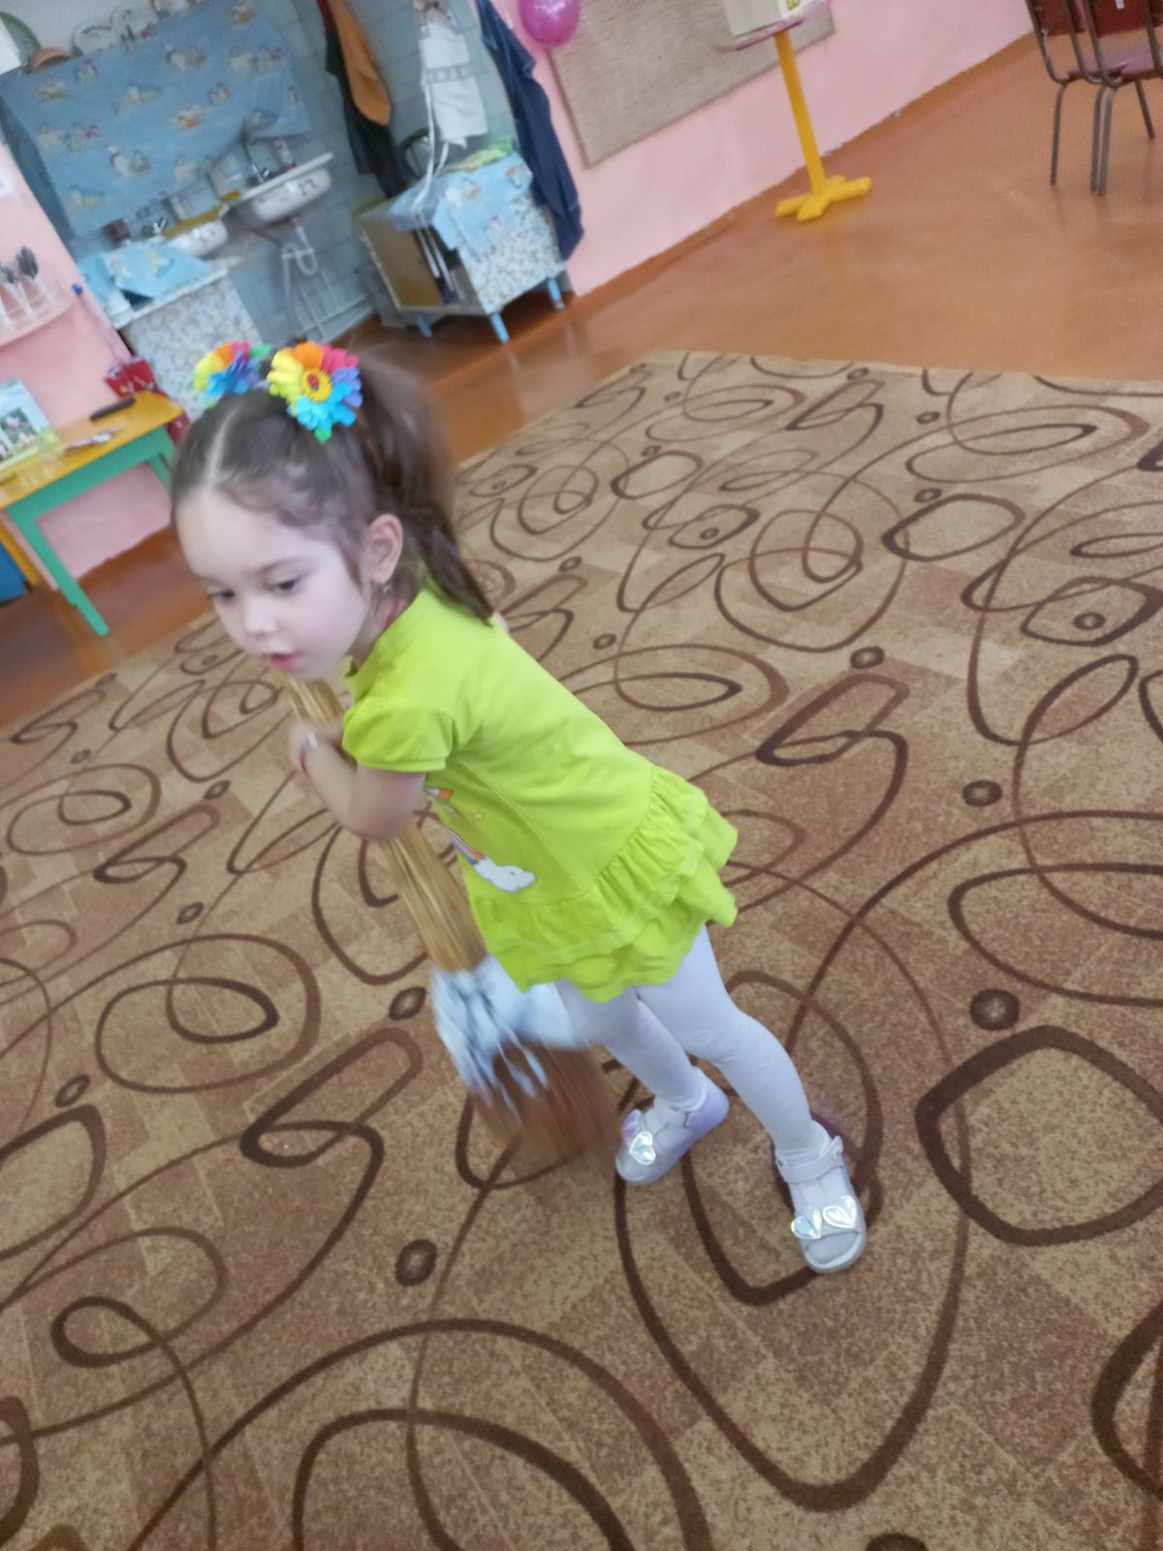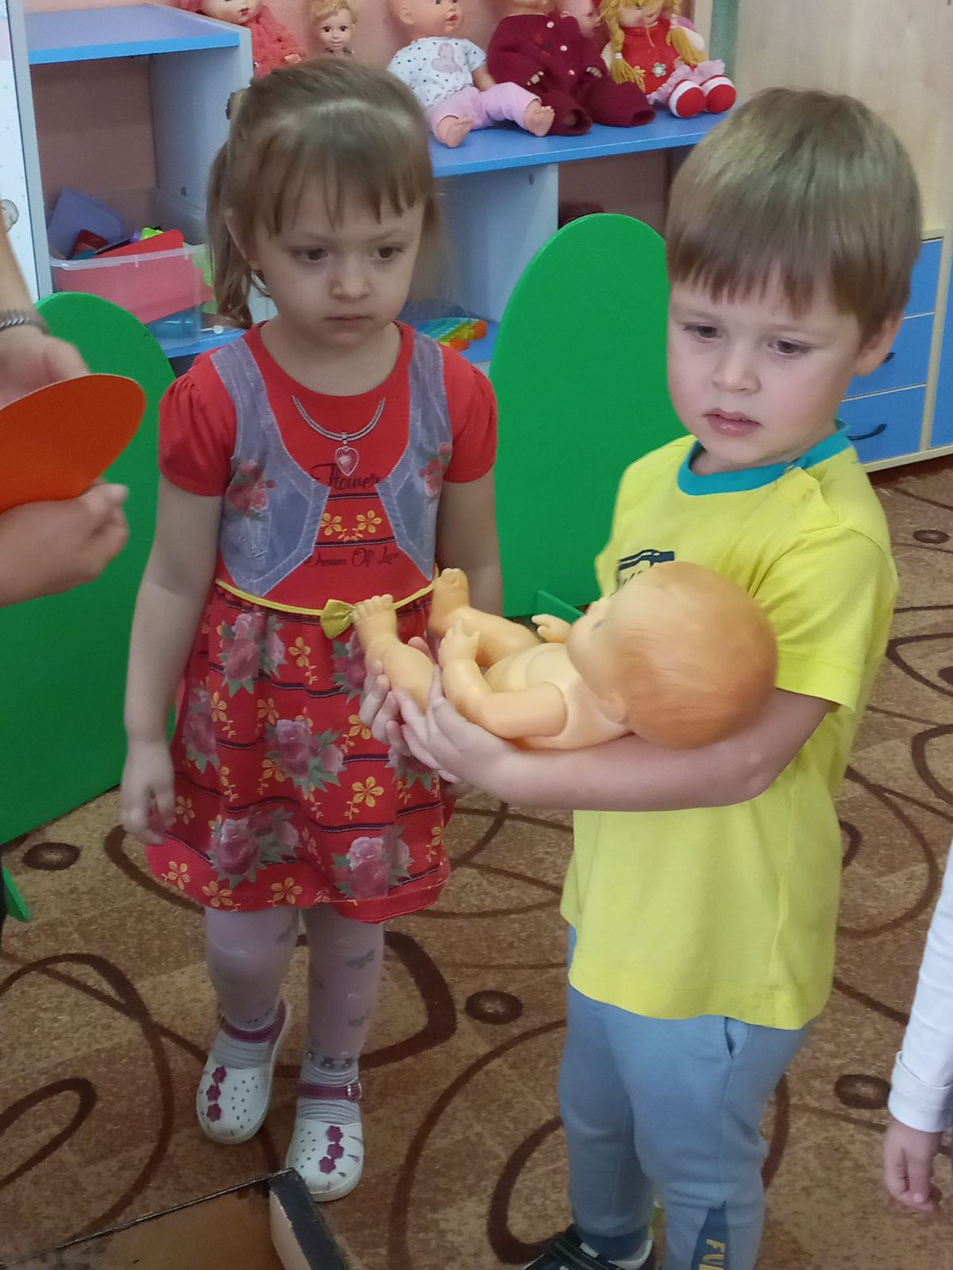
Игра «Мамины помощники» (на ускорение)
Воспитатель: Молодцы, расколдовали еще один лепесток – лепесток Добрых дел, чтобы вы совершали только добрые поступки (закрепляет воспитатель лепесток на основу). Идём дальше по дороге Страны Добра! А за каким лепесточком, сейчас узнаем (воспитатель подбрасывает куб, выпадает зеленый лепесток). Ребята мы с вами пришли в лес, а лес не простой, он сказочный (дети присаживаются на стульчики у экрана телевизора).
Воспитатель: Чтобы расколдовать зеленый лепесток, который находится у сказочных героев. Им нужно помочь, они совсем запутались и не знают кто добрый из героев, а кто злой. Поможем им (дети отвечают)?

Презентация: «Добрые и злые герои».
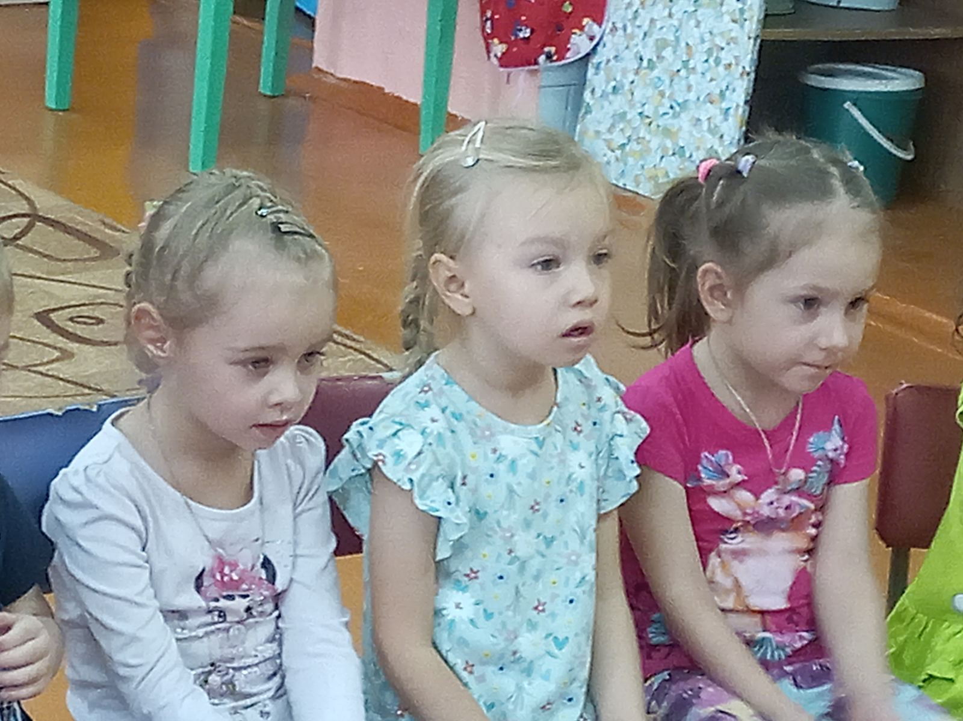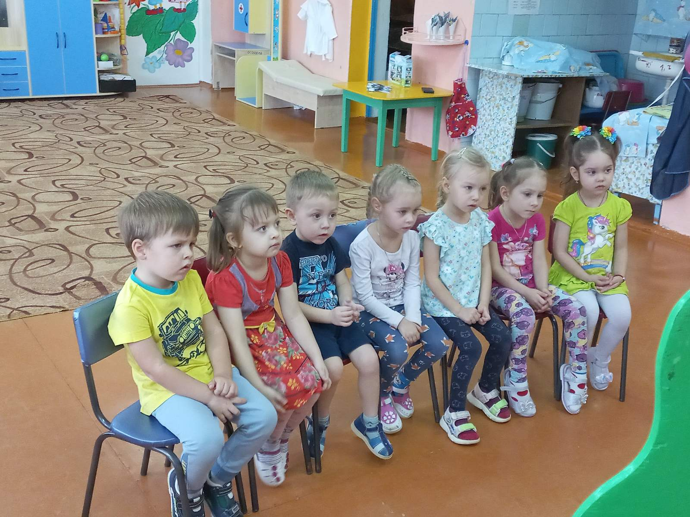
Подвижная игра: «Волк и козлята».
Выбирается волк, остальные дети – козлята.
Дети - козлята прыгают по площадке, приговаривая:
«Мы веселые козлята
Озорные все ребята,
Не боимся никого
Кроме волка одного.
(подходят к волку)
Серый волк, не зевай
Нас скорее догоняй»
«Волк» догоняет «козлят».
Кого поймал, тот приседает. Выигрывают те дети, которых «волк»
не поймал.
Затем выбирается новый «волк» и т.д.
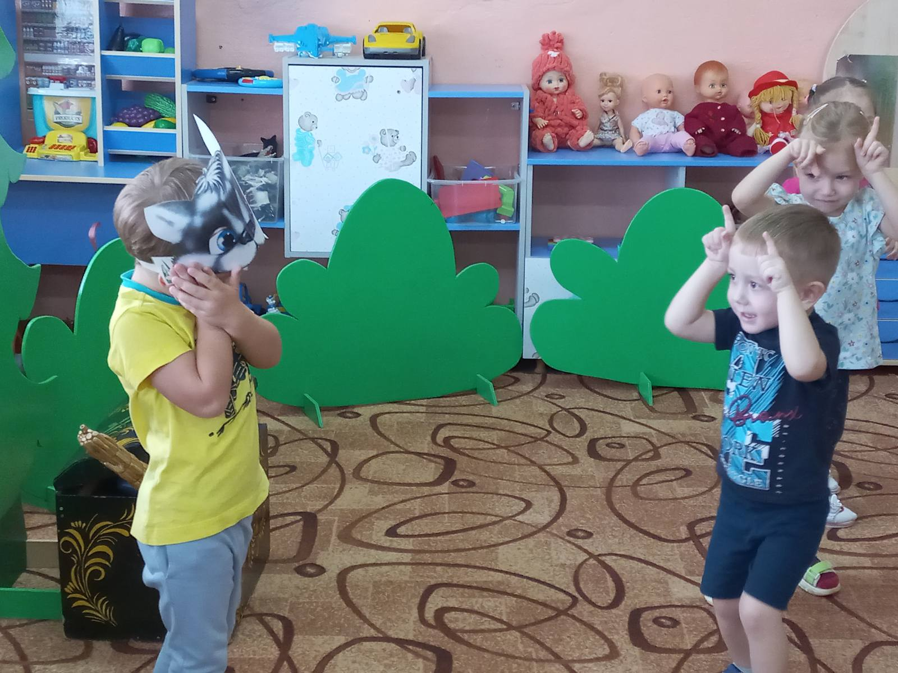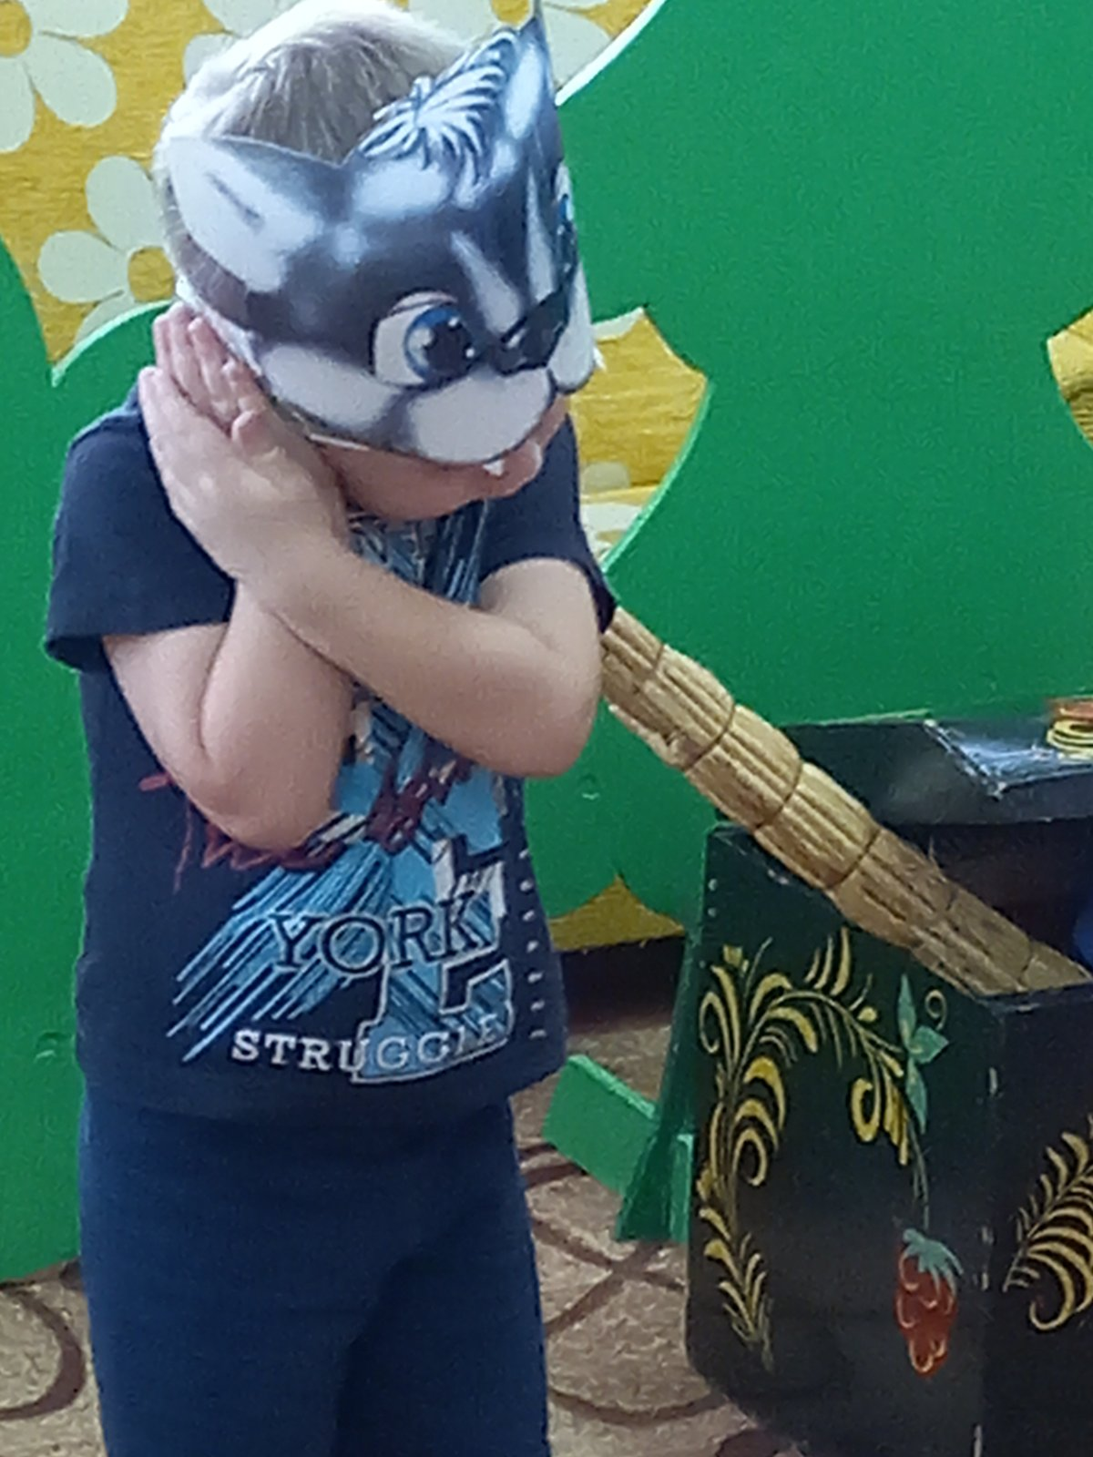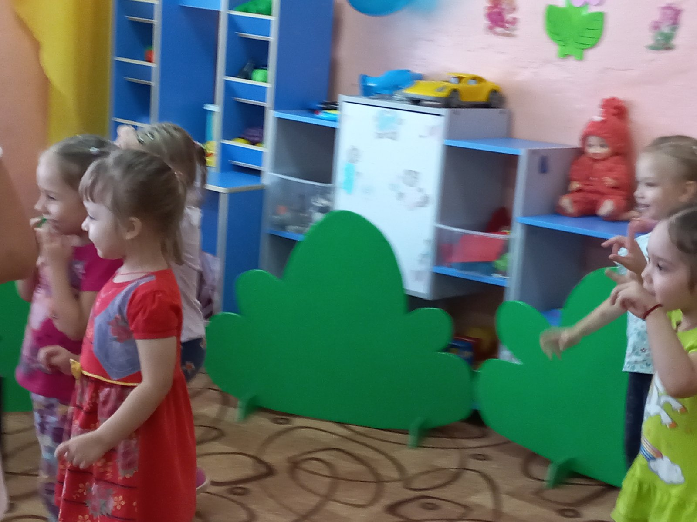
Воспитатель: Молодцы расколдовали и этот лепесток – лепесток Заботы, чтобы вы были всегда заботливыми (снова лепесток крепят воспитатель к серединке цветка).
Воспитатель: Скорее отправляемся в путь – дорогу, за следующим лепестком (воспитатель подбрасывает куб и выпадает синий лепесток, а на полу дети находят конверт, где вложен листок со словами «Доброта – это любовь»).
Воспитатель: Ребята, я знаю, что означают эти слова. Что нужно сделать, чтобы расколдовать синий лепесток. Доброта – это любовь. Давайте сейчас проявим доброту и подарим друг другу частичку любви. Мы будем по очереди произносить ласково имя своего соседа. Например, Машенька какая? (красивая). Маша смотрит на Ваню и говорит …
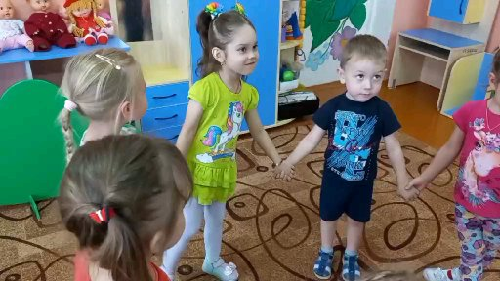
(воспитатель вновь смотрит в конверт и появляется лепесток).
Воспитатель: Какие вы молодцы, расколдовали и синий лепесток - лепесток Любви, чтобы вы были всегда ласковыми друг к другу (прикрепляет воспитатель лепесток на основу). Скорее же за мной, по доброй тропинке, за следующим лепестком».
(снова подбрасывают куб, выпадает красный лепесток – лепесток Дружбы).
Воспитатель: Скорее идём искать красный лепесток.
(Гаснет свет, мелькают огоньки)
Воспитатель: Что за дом там впереди?
Там кроватки и столы, всё что нужно для игры
Лучше дома не найдешь, очень этот дом хорош.
Что это? (Дети отвечают):
- Как называется наш детский сад? (Солнышко)
- Как называется наша группа? (Гномики)
- А кто главный в детском саду? (дети)
- А кто с вами играет, гуляет, во всём вам помогает? (Альфия Мингареевна – воспитатель).
- А кто за вами ухаживает, стол вам накрывает и кроватки заправляет? (Елена Сергеевна-няня)
(дети находят с большим сердцем, в нём фотографии детей).
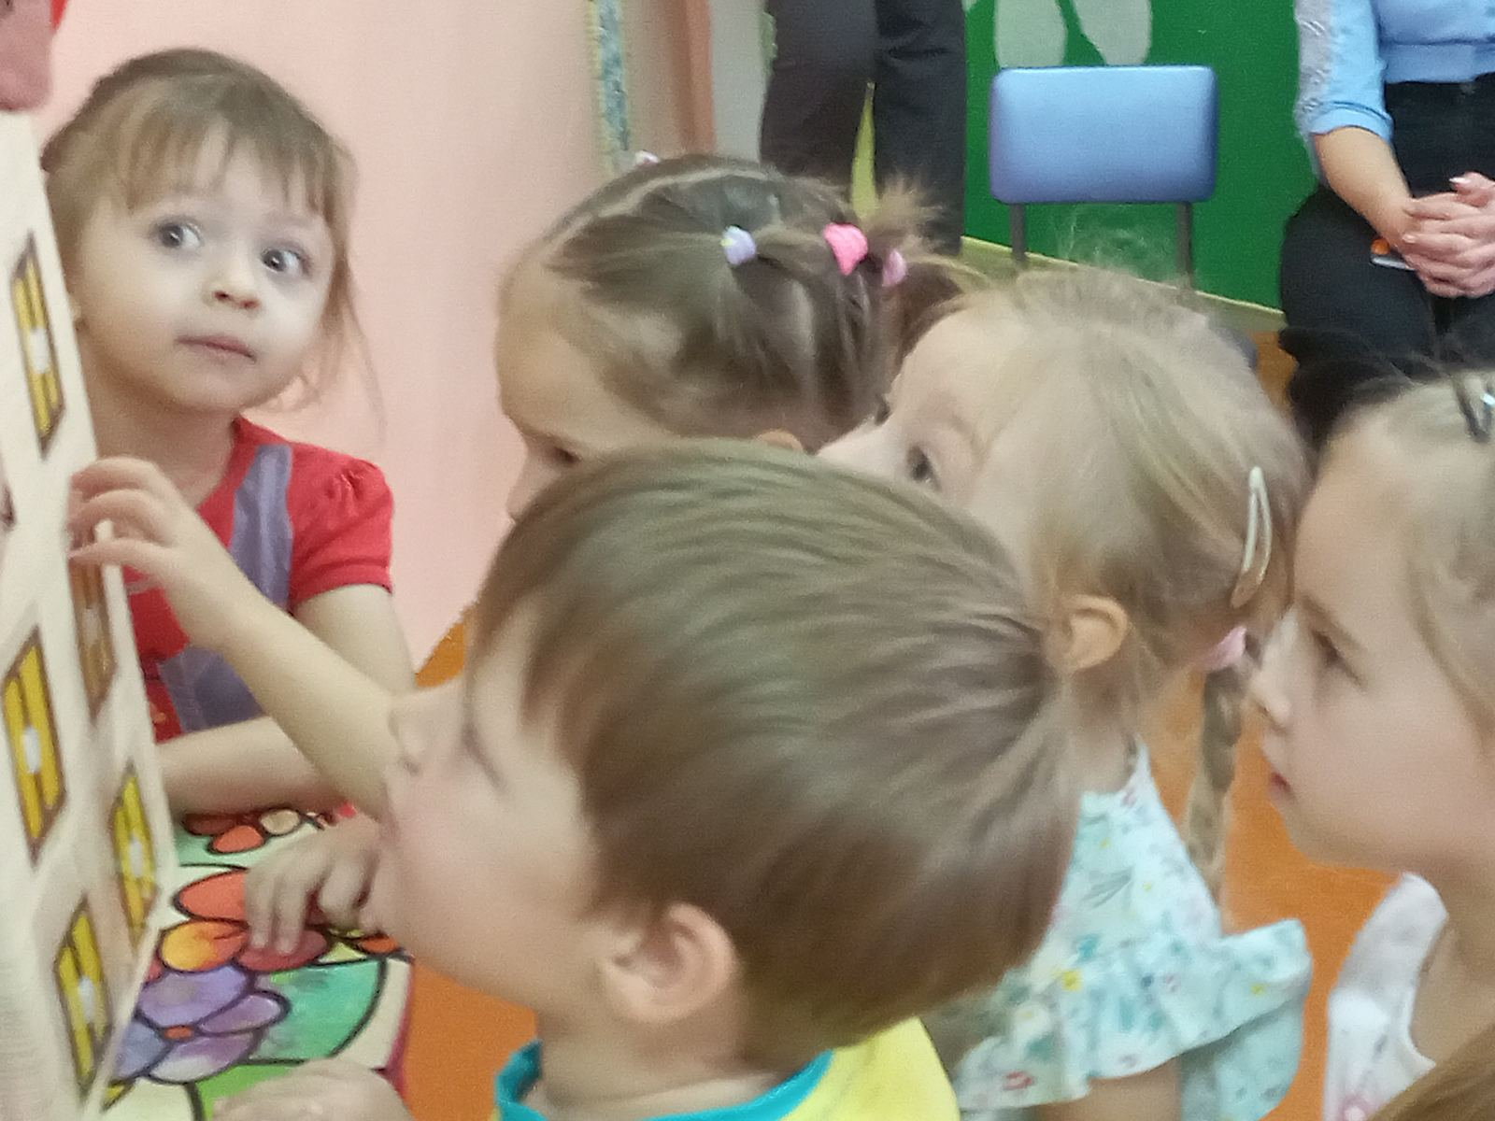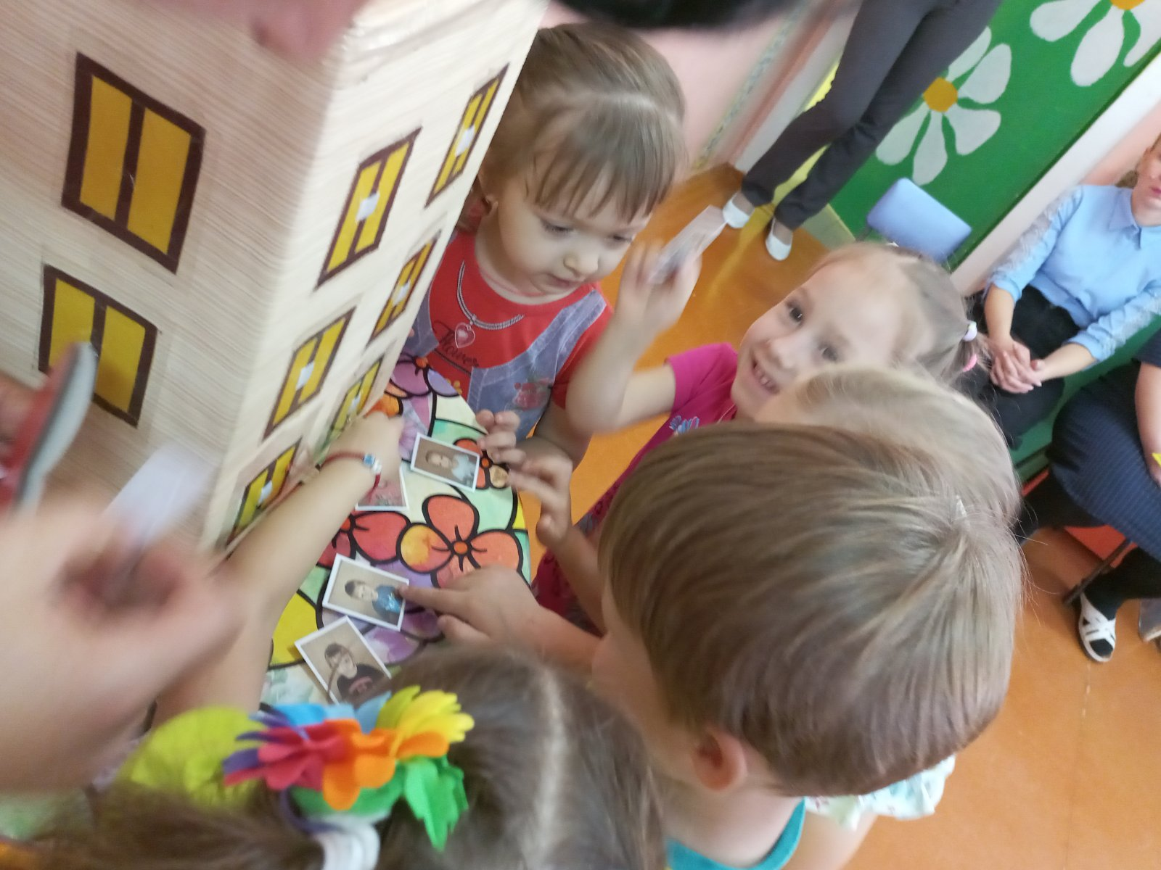
Воспитатель: Вы столько много добрых, нежных, волшебных слов сказали, что наш цветочек расколдован! (Крепят на основу). Этот лепесток Доброты, чтобы вы были всегда дружными, заботливыми и, конечно же, добрыми! Но что же находится в этом сердечке? (дети достают свои фотографии и своих друзей). Вот сколько деток живет в нашей группе, найдите себя и поселите в нашем дружном детском саду (звучит песня о дружбе, дети находят сердечки со своим портретом и прикрепляют на окошко домика).
Воспитатель: Ребята, оказывается, наш детский сад находится в стране Добра!!! Ребята, посмотрите, наш цветок набрался волшебной силы….
(звучит мелодия волшебства, зажигается стебель цветка и появляется фея)
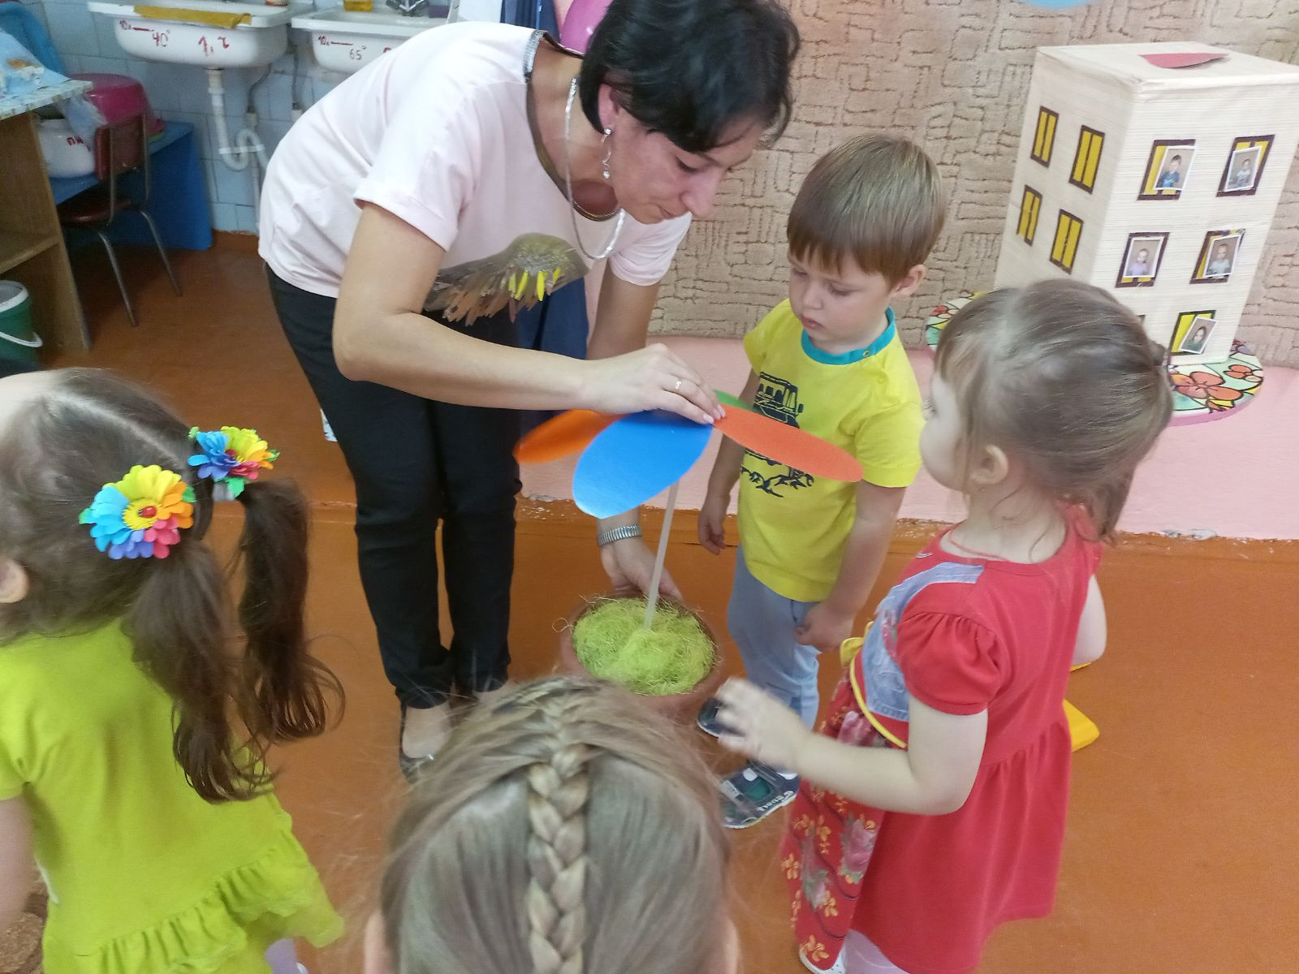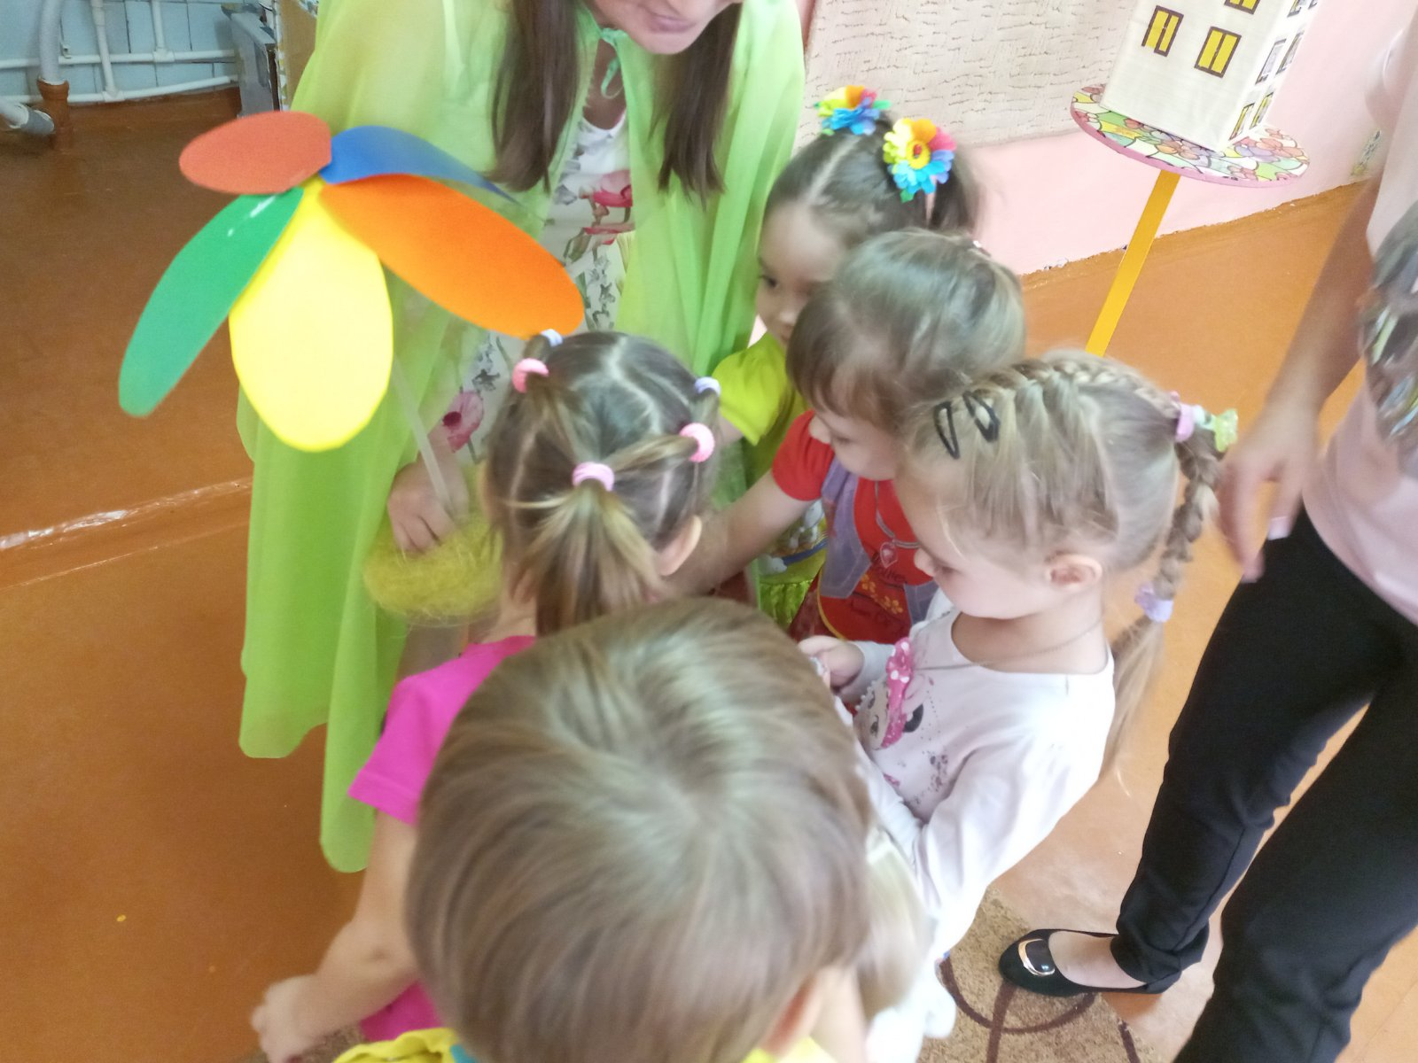
Фея: Молодцы ребята, вы нашли и расколдовали все лепестки моего волшебного цветка, потому что вы были дружными, добрыми и находчивыми друзьями. И за это волшебный цветок, дарит вам подарки!
(подарки находятся под цветком, и фея раздаёт детям угощения, за это ребята благодарят фею).
Дети: Спасибо!!!
Воспитатель:
- Ребята, а вам понравилось наше путешествие? (дети отвечают).
- А что именно понравилось?
- Я приготовила вам вот такие смайлики (показывает воспитатель улыбку и огорчения). Если вам понравилось, то берём «улыбку» и положим её в белое сердечко, если не понравилось, то «огорчение» убираем в серое сердечко.
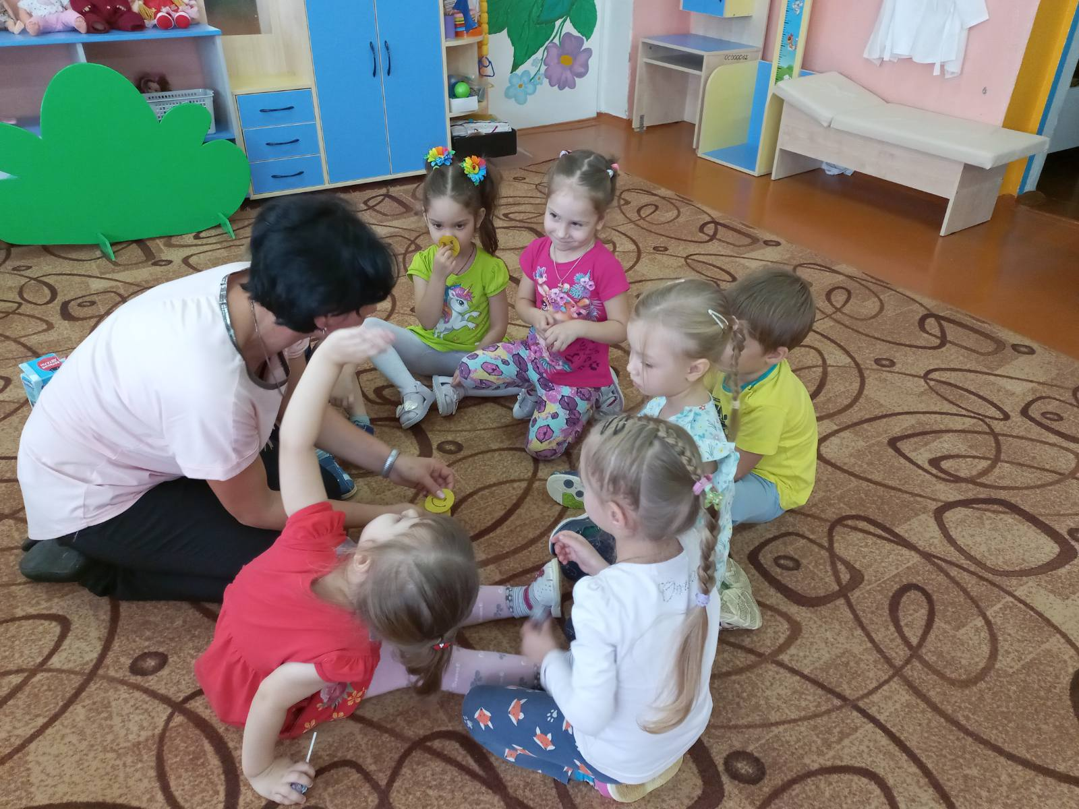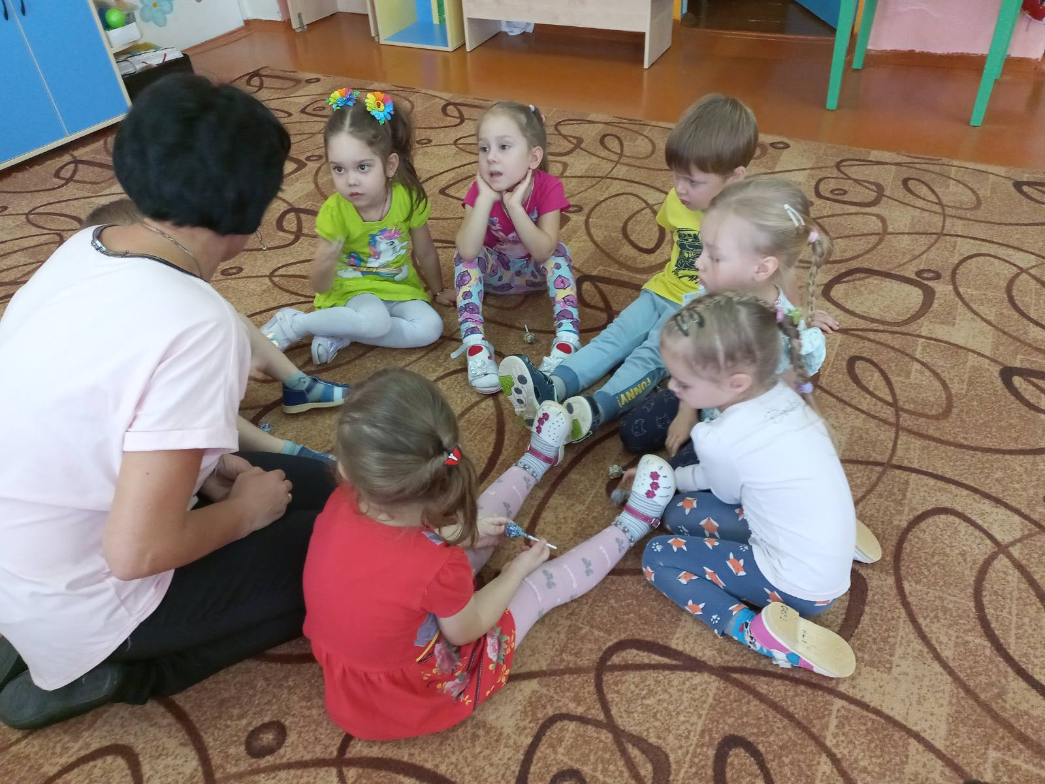
Список используемой литературы:

1.Михайленко И. Я. «Игра с правилами в дошкольном возрасте» - М.: Сфера, 2008.
2.Метенова Н.М. «Уроки вежливости». Практические пособия – Ярославль, 2000.
3.Югова Л., Коломийченко Л. «Социально – коммуникативное развитие. Занятия для детей 3-5 лет» творческий центр «Сфера», 2017.
4.Педагогические проекты. Авторы: Ткаченко Т.П.; Другова Л.В. 2016.
5.Богусловская Н.Е., Купина Н. А. Весёлый этикет (развитие коммуникативных способностей ребёнка). Екатеринбург: «ЛИРУР», 2000.

